Općina Viškovci
Grobljanska 26
31 401 Viškovci
tel.: 031/857-227
opcina.viskovci1@gmail.com
www.viskovci.hr

PRORAČUNSKI VODIČ ZA GRAĐANE
ZA 2024. GODINU

Dragi sumještani i sumještanke,

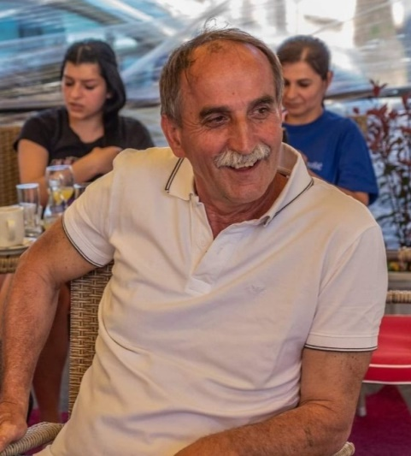
pred Vama je „Proračunski vodič za građane“ Općine Viškovci za 2024. godinu u kojem ćemo Vam na jednostavan i razumljiv način prikazati programe i projekte u koje se planiraju utrošiti sredstva iz Proračuna Općine Viškovci. Cilj nam je nastaviti raditi na poboljšanju uvjeta u Općini Viškovci te očuvati stabilnost i izvršenje svih planiranih investicija. Kao i do sada, planiramo raditi na socijalnim projektima koji će pomoći našim sumještanima koji se nalaze u nepovoljnom položaju. Osim toga, ulaganje u Gospodarsku zonu, komunalnu infrastrukturu, sufinanciranje nabavke školskih udžbenika, prijevoza učenika, isplaćivati naknade novorođenoj djeci te potpore mladim obiteljima.
Na području naše Općine djeluju brojne sportske, kulturne i druge udruge koje oplemenjuju naš život i okupljaju mještane, zbog toga oni zaslužuju financijsku potporu kao poticaj i ohrabrenje za daljnji rad.
Poštovani mještani, vjerujemo da uz Vašu pomoć možemo zadržati pozitivne rezultate i u 2024. godini a isto tako, uvijek možete svojim prijedlogom sudjelovati u izgradnji naše Općine kao Općine za siguran i kvaliteta život.

Vaš Općinski načelnik
Petar Zorić

Što je proračun?

Proračun je temeljni financijski akt koji sadrži planirane prihode i primitke, te rashode i izdatke Općine za Proračunsku godinu, a sadrži i projekcije prihoda i primitaka te rashoda i izdataka za slijedeće dvije godine.

Proračun se odnosi na fiskalnu godinu koja počinje 1. siječnja, a završava 31. prosinca svake kalendarske godine.

Proračun predlaže Općinski načelnik, a donosi Općinsko Vijeće temeljem Zakona o Proračunu („Narodne novine” broj:144/21).

„Proračunski vodič za građane” je sažetak Proračuna Općine Viškovci za 2024. godinu, kojim se svim mještanima omogućuje uvid u prihode i rashode Općine, kako bi dobili potpunu informaciju o tome gdje se i kako troši javni novac.

ŠTO SE MOŽE SAZNATI IZ PRORAČUNA

Kojim prihodima Općina raspolaže?

- Koliki su ukupni prihodi Općine?
- Koliki su ukupni rashodi Općine?
- Što sve Općina financira?
- Koliko se novaca troši na javne potrebe u kulturi i sportu?
- Koliko sredstva Općina izdvaja za financiranje dječjih vrtića, a koliko za osnovno školstvo, zdravstvo i socijalnu skrb?
- Koliko se ulaže u održavanje i izgradnju komunalne infrastrukture?

GDJE SAZNATI VIŠE O PRORAČUNU I DRUGIM OPĆINSKIM AKTIMA?

- U „Službenom glasniku” Općine Viškovci
- Na web stranici Općine www.opcina.viskovci.hr
- U Jedinstvenom upravnom odjelu Općine Viškovci.

KOJE POSLOVE OBAVLJA OPĆINA

Poslovi od lokalnog značaja kojima se ostvaruju potrebe sumještana koje obavlja Općina:

- Uređenje naselja i stanovanje,
- Prostorno i urbanističko planiranje,
- Komunalno gospodarstvo,
- Brigu o djeci,
- Socijalnu skrb,
- Primarnu zdravstvenu zaštitu,
- Odgoj i osnovno obrazovanje,
- Kulturu i sport
- Zaštitu potrošača,
- Zaštitu i unapređenje prirodnog okoliša,
- Protupožarnu zaštitu i civilnu zaštitu,
- Promet na svom području te
- ostale poslove sukladno posebnim zakonima.

ODAKLE DOLAZI NOVAC U PRORAČUN OPĆINE?

Prihodi od poreza:
- porez na dohodak i na promet nekretninama
- porez na potrošnju, koje svojim odlukama propisuje Općina

Pomoći iz drugih proračuna:
- državnog, županijskog i drugih subjekata opće države, te EU fondova

Prihodi od imovine:
- od kamata, od koncesija, zakupnina i dr.

Prihodi od administrativnih pristojbi i po posebnim propisima:
- komunalni doprinos, komunalna naknada, grobna naknada

Kapitalni prihodi:
- prodaja zemljišta

KAMO ODLAZE PRORAČUNSKA SREDSTVA U 2024. GODINI?

- Na održavanje komunalne infrastrukture (nerazvrstanih cesta, groblja, uređenje zelenih površina ...)
- na izgradnju objekata i uređaja komunalne infrastrukture (rekonstrukcija i sanacija cesta, pješačkih staza, izgradnja javne rasvjete...)
- pomoć socijalno ugroženom stanovništvu
- financiranje predškolskog i školskog odgoja i obrazovanja
- poticanje športskih i kulturnih aktivnosti
- financiranje vatrogastva i civilne zaštite

U 2024. GODINI PLANIRAMO UTROŠITI PRORAČUNSKA SREDSTVA ZA SLJEDEĆE AKTIVNOSTI:

- Održavanje javne rasvjete na području Općine
- Održavanje groblja
- Uređenje groblja – izgradnja pješačke staze
- Održavanje nerazvrstanih cesta
- Održavanje i uređenje javnih zelenih površina
- Predškolski odgoji skrb o djeci
- Javne potrebe u obrazovanju
- Program Zaželi – prevencija institucionalizacije faza IV
- Gospodarska zona Viškovci
- Vanjski fitness
- Malonogometno igralište Vučevci
- Izgradnja javne rasvjete na nogometnom igralištu u Forkuševcima
- Izgradnja nadstrešnice kod nogometnog igrališta u Viškovcima
- Rekonstrukcija nerazvrstane ceste u ulici Ivana Tišova u Viškovcima
- Rekonstrukcija građevine javne i društvene namjene – predškolska ustanova

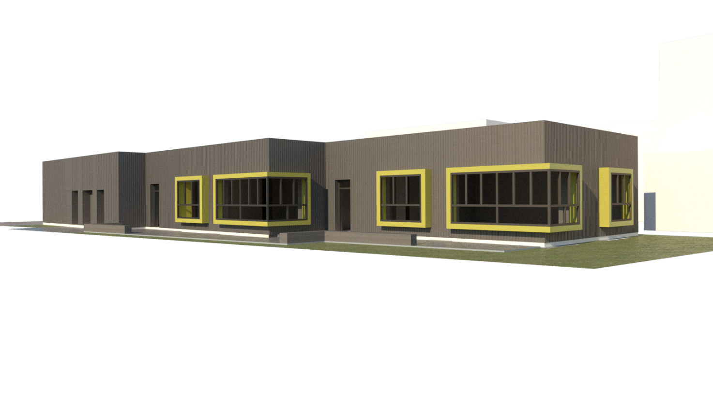
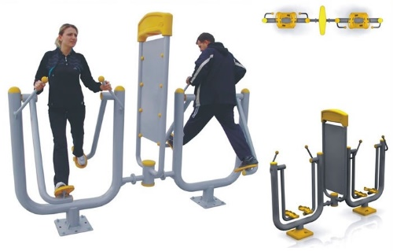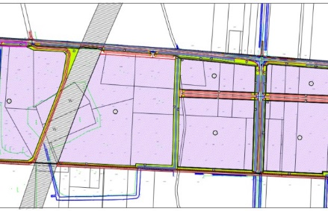

U Proračunu Općine Viškovci za 2024. godinu osigurana su sredstva i za:

- Dodjelu jednokratnih pomoći osobama težeg imovinskog stanja
- Pomoć u financiranju troškova stanovanja osobama težeg imovinskog stanja
- Jednokratna pomoć studentima i umirovljenicama uoči Uskrsa i Božića
- Jednokratna novčana pomoć korisnicima zajamčene minimalne naknade i nezaposlenim hrvatskim braniteljima uoči Uskrsa i Božića
- Financiranje nabave udžbenika, radnih bilježnica i likovnih mapa učenicima osnovnih škola na području Općine Viškovci
- Naknada novorođenoj djeci
- Pomoć mladim obiteljima za kupnju ili izgradnju prve nekretnine
- Sufinanciranje prijevoza učenika srednjih škola
- Sufinanciranje školske prehrane
- Financiranje programa predškolskog odgoja
- Sufinanciranje polaganja vozačkog ispita B kategorije
- Priključak na plinsku i vodoopskrbnu mrežu hrvatskim braniteljima s područja Općine Viškovci
- Financiranje javnih potreba u kulturi i sportu.

